TOREK, 17.3.2020

UČNA SNOV ZA 4. K

- MAT: "Simetrija in vzorci – zapis v zvezek"

Zapis v zvezek

Geometrijska telesa in liki

- Vrste geometrijskih teles
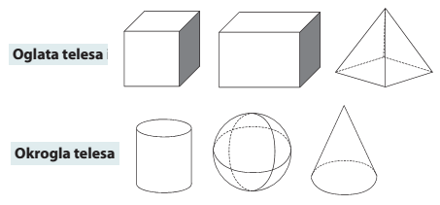
- Lastnosti geometrijskih teles
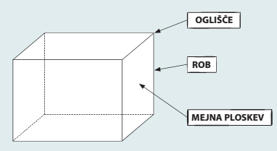
- Lastnosti geometrijskih likov
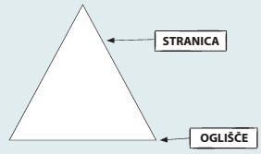

Simetrija
- Simetričen je tisti predmet, pri katerem lahko določimo sredinsko črto (simetralo), ki ga razdeli na dva zrcalno enaka dela.
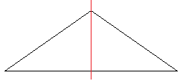
- Predmet ima lahko več simetral.
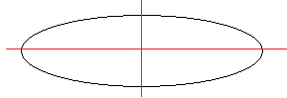

Vzorci
Vzorec je ponavljanje nečesa.
Lahko je:
- enostaven – ima en kriterij (npr. vrtenje):
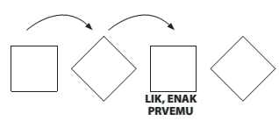
- ali bolj zapleten – ima več kriterijev (npr. vrtenje in sprememba barve):
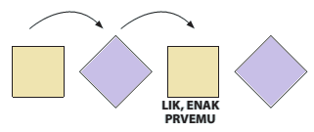

- TJA: Glej spletno učilnico za TJA

- in 4. LUM: "Kiparstvo: Relief iz kartona"

OPOMBA: Učna enota je predvidena za štiri ure LUM. Zato lahko narediš izdelek danes v celoti, lahko pa ga spraviš in nadaljuješ naslednji teden, ko imamo zopet LUM.

Preberi z razumevanjem:
RELIEF je kiparsko oblikovanje, kjer kipar oblikuje figure ali druge oblike, ki ne stojijo prosto kot kipi, ampak so vezane na ravnino oziroma od nje odstopajo. Podobe so deloma spojene s podlago oziroma ozadjem, deloma pa izstopajo iz nje. Relief daje vtis, da je oblikovana podoba dvignjena nad ravnino ozadja.

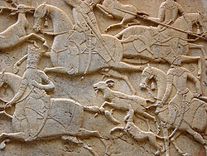

Trajanov steber v Rimu- na stebru so upodobljeni relief, ki umetniško upodabljajo vojne med Rimljani in Dačani
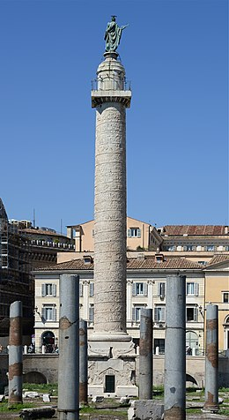

Mozaik
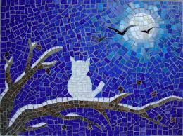

Preveri, ali imate tudi doma kakšen relief.

Kakšna je razlika med prostostoječim kipom in reliefom?
Oglej si obe fotografiji (na levi je prostostoječi kip, na desni pa relief).

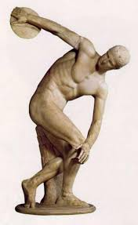

Likovna naloga

Pripravi kartonsko škatlo- valoviti karton (če ga doma nimate, uporabi kakšen drug karton oziroma odpadno kartonsko embalažo).
Tudi mi bomo na podlago lepili vzorce, ki jih bomo izrezali iz valovitega kartona. Vsak vzorec je lahko izdelan iz več plasti kartona. Ker ima valoviti karton svojo debelino, bo naš izdelek relief. Uporabimo domišljijo. Bodimo natančni pri rezanju in lepljenju.

- Najprej si zamislimo nekaj različnih vzorcev, ki jih bomo vključili v svoj relief. Lahko jih skiciramo na kosu papirja (lahko so to trikotniki, krogi, kvadrati, pravokotniki, preproste rastlinske oblike itn.).
- Potem narežemo oblike za vzorec in jih zlepimo skupaj. Enaki vzorci naj bodo približno enako veliki.
- Narezane oblike v enakomernem ritmu nalepimo na kartonček.

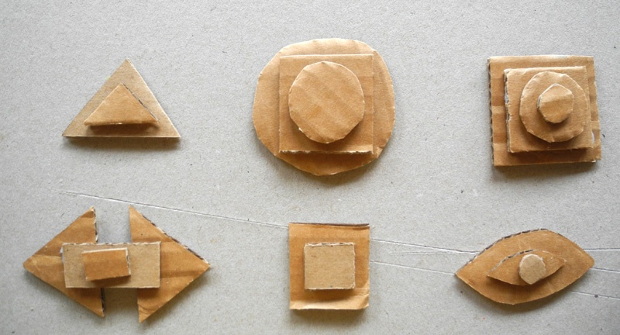
S. Karim: Primeri posameznih oblik za vzorec.

Izberi si eno ali več oblik (lahko si pomagaš z zgornjo sliko), nato pa z njimi v enakomernem ritmu zapolni vrstico ali okvirček na podlagi. Oblike se morajo ponavljati- tako da nastane vzorec (na zgornji sliki se oblike ne ponavljajo)- glej spodnjo sliko.
Podlaga naj bo trši papir, velik vsaj toliko, kot je velik veliki zvezek (A4 format). Podlago poišči doma. Če je ne najdeš, uporabi npr. staro platnico od zvezka oziroma zlepi vsaj dva lista skupaj, da bo podlaga trša.



Bodi čim bolj domiseln in ustvarjalen.

Ko bomo zopet imeli pouk v šoli, prinesi izdelek s seboj, da ga ocenimo. Lahko pa prosiš starše, da ga fotografirajo in fotografijo pripnejo v spletno učilnico v za to določeno mesto.

- SLJ: "Kako se pripravimo na govorni nastop?"

SDZ2/58
Razmisli:
- zakaj je govorno nastopanje pomembno v vsakdanjem življenju,
- zakaj med govornim nastopanjem pred javnostjo besedila ne smemo kar prebrati.

Oglej si ilustracijo in preberi napis v oblačku. Povej, ali je deklica pred javnostjo govorila knjižno.
Zapiši kratke odgovore pri 2. nalogi in reši 3. nalogo.
SDZ2/59
Reši 4. nalogo. Spodaj dopiši izboljšave.

SZD2/60
Reši 5. Nalogo- korake zapiši v zvezek.

SDZ/61
Preberi in reši celotno stran.

